1/ العبارة الصحيحة من بين العبارات التالية:
أ ) كل مجموعتين متكافئتين فلا بد أن يكونا متساويتين.
ب) لا يمكن أن تتساوى أي مجموعتين متكافئتين.
ج ) تتساوى مجموعتين إذا كانت كل منهما جزئية من الأخرى.
د ) تكافؤ المجموعات يستلزم أن تكون أعداد عناصر كل منها مختلفة عن الأخرى.

2/ إذا لم يوجد عناصر مشتركة بين مجموعتين فإن:
أ ) كل مجموعة منهما متممة للأخرى بالضرورة.
ب) المجموعتين منفصلتان.
ج ) المجموعة ذات العناصر الأقل جزئية من المجموعة ذات العناصر الأكثر.
د ) تقاطع المجموعتين لا يمكن أن يكون هو المجموعة الخالية.

3/ إذا كانت المجموعة تحوي عددا من العناصر مساو لعدد عناصر المجموعة ، فإننا نقول بأن:
أ ) المجموعتان متساويتان.
ب) المجموعتين متكافئتان.
ج ) المجموعة الأولى جزئية من المجموعة الثانية.
د ) من المستحيل أن بين المجموعتين أي عناصر مشتركة.

4/ إذا كانت المجموعات A ، B ، C يمكن تعريفها كالتالي:

A =( 1,2 , – 6 , -7 )
B = ( -6 , -7 , -11 )
C = ( 1,2 )
فإن الإجابة الصحيحة من بين العبارات التالية هي:
أ ) C = A ∪ B
ب) C = A ∩ B
ج ) C = A – B
د ) C = B – A

5 / إذا كانت المجموعة الشاملة U والمجموعتان A، B يمكن تعريفها كالتالي :
U =( 1 , 2 , 3 , 4 , 5 , x , y , z , w)
A = ( 1 , 2 , 3 , x , z )
B = (3 , 4 , 5 , x , w)
فإن A ∪ B يساوي :
أ ) ( 3 , x )
ب) ( 4 , 5 , z , w )
ج ) ( 1 , 2 , y , z )
د ) ( 1 , 2 , 3 , 4 , 5 , x , y ,w )

6 / إذا كانت المجموعة الشاملة U والمجموعتان A، B يمكن تعريفها كالتالي :
U =( 1 , 2 , 3 , 4 , 5 , x , y , z , w)
A = ( 1 , 2 , 3 , x , z )
B = (3 , 4 , 5 , x , w)
فإن A ∩ B يساوي :
أ ) ( 3 , x )
ب) ( 4 , 5 , z , w )
ج ) ( 1 , 2 , y , z )
د ) ( 1 , 2 , 3 , 4 , 5 , x , y ,w )

7 / إذا كانت المجموعة الشاملة U والمجموعتان A، B يمكن تعريفها كالتالي :
U =( 1 , 2 , 3 , 4 , 5 , x , y , z , w)
A = ( 1 , 2 , 3 , x , z )
B = (3 , 4 , 5 , x , w)
فإن A^{c} يساوي :
أ ) ( 3 , x )
ب) ( 4 , 5 , z , w )
ج ) ( 1 , 2 , y , z )
د ) ( 1 , 2 , 3 , 4 , 5 , x , y ,w )

8 / إذا كانت المجموعة الشاملة U والمجموعتان A، B يمكن تعريفها كالتالي :
U =( 1 , 2 , 3 , 4 , 5 , x , y , z , w)
A = ( 1 , 2 , 3 , x , z )
B = (3 , 4 , 5 , x , w)
فإن B^{c} يساوي :
أ ) ( 3 , x )
ب) ( 4 , 5 , z , w )
ج ) ( 1 , 2 , y , z )
د ) ( 1 , 2 , 3 , 4 , 5 , x , y ,w )

9/ إذا كان الشكل التالي يمثل مجموعة شاملة ومجموعتين داخل المجموعة الشاملة هما A ، B ، فإن العبارة الصحيحة من بين العبارات التالية هي:
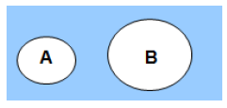
أ ) A ∩ B ≠ ∅
ب) A^{c} ∩ B ≠ ∅
ج ) A ∩ B^{c} ≠ ∅
د ) A^{c} ∩ B ≠ ∅

10 / لأي A ، B فإن ( A^{c} U B )^{c} يساوي :

أ ) A^{c} ∩ B^{c}
ب) A ∩ B^{c}
ج ) A^{c} ∩ B
د ) ( A ∩ B ) ^{c}

انتهت اسئلة المحاضرة الأولى

1/ كم لوحة السيارات في بلد ما تتكون من سبع خانات، إذا كانت الخانات الأربع الأولى مخصصة للأرقام، والخانات الثلاث الأخرى مخصصة للأحرف الإنجليزية وعددها 26 حرفا، فإذا كان تكرار الحروف والأرقام مسموحا، فكم لوحة من الممكن أن يتم إصدارها في هذا البلد؟
أ ) 3,120
ب) 7,576
ج ) 27,576
د ) 175,760,000

2/ كم لوحة السيارات في بلد ما تتكون من سبع خانات، إذا كانت الخانات الأربع الأولى مخصصة للأرقام ، والخانات الثلاث الأخرى مخصصة للأحرف الإنجليزية وعددها 26 حرفا، فإذا كان من غير المسموح تكرار أي رقم ولا أي حرف في اللوحة الواحدة، فكم لوحة من الممكن أن يتم إصدارها في هذا البلد؟
أ ) 3,120
ب) 10,560
ج ) 20,640
د ) 78,624,000

3/ العبارة الخاطئة من بين العبارات التالية هي:
أ ) ( $\left(\frac{12}{4}\right)=$
ب) $\left(\frac{12}{1}\right)=1$
ج ) $\left(\frac{12}{12}\right)=1$
د ) $\left(\frac{12}{0}\right)=1$

4/ العبارة الصحيحة من بين العبارتين التاليتين هي:
أ ) الحالات الممكنة هي الحالات أو النتائج المختلفة التي يمكن أن تظهر نتيجة لإجراء تجربة معينة .
ب) الحالات الممكنة هي الحالات أو النتائج التي تؤدي إلى تحقيق الحادث الذي هو موضع اهتمامنا.

5/ العبارة الصحيحة من بين العبارتين التاليتين هي:
أ ) الحالات المواتية هي الحالات أو النتائج المختلفة التي يمكن أن تظهر نتيجة لإجراء تجربة معينة
ب) الحالات المواتية هي الحالات أو النتائج التي تؤدي إلى تحقيق الحادث الذي هو موضع اهتمامنا

6/ العبارة الصحيحة من بين العبارتين التاليتين هي:
أ ) الحادثان المتنافيان هما اللذان يستحيل حدوثهما معا
ب) الحادثان المتنافيان هما اللذان يستحيل عدم حدوثهما معا.

7/ العبارة الصحيحة من بين العبارتين التاليتين هي:
أ ) الحادثان المستقلان هما اللذان حدوث أحدهما يؤثر في حدوث الآخر
ب) الحادثان المستقلان هما اللذان حدوث أحدهما لا يؤثر في حدوث الآخر أو عدم حدوثه.

8/ بكم طريقة يمكن ترتيب كلمة STATISTICS :
أ ) 50,400
ب) 100,800
ج ) 201,600
د ) 3,628,800

9 / لدى مستودع الجامعة 12 حاسبة إلكترونية، بحيث يوجد من بينها آلتان عاطلتان. تسلمت إحدى الإدارات 4
آلات اختيرت بشكل عشوائي من هذا المستودع. فما احتمال عدم وجود أي آلة عاطلة ضمن ما استلمتها الإدارة :
أ ) 0.070
ب) 0.424
ج ) 0.474
د ) 0.707

10/ لدى مستودع الجامعة 20 حاسبة إلكترونية، بحيث يوجد من بينها 5الآت عاطلة. تسلمت إحدى الإدارات 5
آلات اختيرت بشكل عشوائي من هذا المستودع. فما احتمال عدم وجود أي آلتين عاطلتين ضمن ما استلمتها الإدارة :
أ ) 0.09
ب) 0.19
ج ) 0.29
د ) 0.39

انتهت اسئلة المحاضرة الثانية

1/ عند رمي قطعة نقد ثلاث مرات، فما احتمال الحصول على صورة واحدة على الأكثر؟
أ ) 2/8
ب) 4/8
ج ) 6/8
د ) 8/8

2/ إذا كان A ، B حادثين بحيث A B فهذا يعني أن :
أ ) P(A) ≥ P(B)
ب) P(A) ≤ P(B)
ج ) P(A) = P(B)
د ) P(A) ≠ P(B)

3/ إذا كان A^{c} ، A هما أحد الحوادث ومتممته، فإذا كان 69% = P(A^{c} ) فإن :
أ ) P ( A ) = 0.69
ب) P ( A ) = 0.31
ج ) P ( A ) = 0.69%
د ) P ( A ) = 0.31%

4/ إذا كان A^{c} ، A هما أحد الحوادث والحادث المتمم له، فإذا كان 69% = P(A^{c} ) فإن :
أ ) P ( A ) = 0.69
ب) P ( A ) = 0.31
ج ) P ( A ) = 0.69%
د ) P ( A ) = 0.31%

5/ إذا كان A^{c} ، A هما أحد الحوادث والحادث المتمم له، فإذا كان 69% = P(A^{c} ) فإن العبارة الصحيحة من بين العبارات التالية هي :
أ ) P ( A ∪ A^{c} ) = 0 %
ب) P ( A ∪ A^{c} ) = 31%
ج ) P ( A ∪ A^{c} ) = 69%
د ) P ( A ∪ A^{c} ) = 100%

6/ إذا كان A^{c} ، A هما أحد الحوادث والحادث المتمم له، فإذا كان 69% = P(A^{c} ) فإن العبارة الصحيحة من بين العبارات التالية هي :
أ ) P ( A ∩ A^{c} ) = 0 %
ب) P ( A ∩ A^{c} ) = 31%
ج ) P ( A ∩ A^{c} ) = 69%
د ) P ( A ∩ A^{c} ) = 100%

7/ أجري امتحانان في مادة الإحصاء على 200 طالب فنجح في الامتحان الأول120 طالبا ونجح في الامتحان الثاني 100 طالبا ونجح في الامتحانين معا 80 طالبا. تم اختيار طالب بشكل عشوائي فما احتمال أن يكون هذا الطالب ناجح في الامتحانين؟
أ ) 40 %
ب) 70 %
ج ) 80 %
د ) 140 %

8/ أجري امتحانان في مادة الإحصاء على 200 طالب فنجح في الامتحان الأول120 طالبا ونجح في الامتحان الثاني 100 طالبا ونجح في الامتحانين معا 80 طالبا. تم اختيار طالب بشكل عشوائي فما احتمال أن يكون هذا الطالب ناجح في امتحان واحد على الاقل؟
أ ) 40 %
ب) 70 %
ج ) 80 %
د ) 140 %

9/ إذا كان 40% من طلاب إحدى كليات إدارة الأعمال غير مؤهلين لسوق العمل لا من الناحية النظرية ولا من الناحية العملية في حين أن 50% منهم فقط مؤهلون نظرياً بينما 30% منهم فقط مؤهلون عملياً . إذا تم اختيار طالب بشكل عشوائي ، فما احتمال أن يكون مؤهلاً من الناحية النظرية أوالعملية ؟
أ ) 20 %
ب) 40 %
ج ) 60 %
د ) 80 %

10/ إذا كان 40% من طلاب إحدى كليات إدارة الأعمال غير مؤهلين لسوق العمل لا من الناحية النظرية ولا من الناحية العملية في حين أن 50% منهم فقط مؤهلون نظرياً بينما 30% منهم فقط مؤهلون عملياً . إذا تم اختيار طالب بشكل عشوائي ، فما احتمال أن يكون مؤهلاً من الناحية النظرية والعملية معاَ ؟
أ ) 20 %
ب) 40 %
ج ) 60 %
د ) 80 %

انتهت اسئلة المحاضرة الثالثة

1/ لأي حادثين B ، A متنافيان ، ويمكن تعريف الاحتمال الشرطي عليهما فإن العبارة الصحيحة من بين العبارات التالية أدناه هي :
أ ) P ( A / B ) = 0
ب) P ( A / B ) = 1
ج ) P ( A / B ) = P ( A )
د ) P ( A / B ) = P ( A ) × P ( B )

2/ لأي حادثين B ، A مستقلان ، فإن العبارة الصحيحة من بين العبارات التالية أدماه هي :
أ ) P ( B / A ) = 0
ب) P ( B / A ) = 1
ج ) P ( B / A ) = P ( A )
د ) P ( B / A ) = P ( A ) × P ( B )

( 3 – 4 ) تم أخذ عينة من 100 من طلبة الجامعة ما بين طالب وطالبة، وتم أخذ رأيهم حول تحويل نظام الدراسة من النهاري إلى الليلي، فكانت نتائجهم كالتالي:
 | مؤيد | معارض
طالب | 15 | 45
طالبة | 4 | 36
3 / إذا تم اختيار شخص بشكل عشوائي وتبين أنه طالب فما احتمال أن يكون مؤيدا؟
أ ) 7 %
ب) 20 %
ج ) 25 %
د ) 80 %

4/ إذا تم اختيار شخص بشكل عشوائي وتبين أنها طالبة فما احتمال أن تكون معارضة؟
أ ) 10 %
ب) 45 %
ج ) 55 %
د ) 90 %

( 8 – 5 ) إذا فرض أن هاشم وبلال عضوان في نادي للرماية حيث دخل هذان العضوان في منافسة لرماية شاخص معين في النادي.. بناء على السجل التاريخي في النادي لكل منهما فإن احتمال أن يصيب هاشم الهدف هو 0.4
بينما احتمال أن يصيبه بلال هو 0.3 فإذا رمى كل منهما الهدف في نفس اللحظة، فاحسب كلا من الاحتمالات التالية :

5/ احتمال أن يصيبه هاشم وبلال :
أ ) 12 %
ب) 18 %
ج ) 42 %
د ) 58 %

6/ احتمال ألا يصيبه أي منهما :
أ ) 12 %
ب) 18 %
ج ) 42 %
د ) 58 %

7/ احتمال أن يصيبه بلال ولا يصيبه هاشم :
أ ) 12 %
ب) 18 %
ج ) 42 %
د ) 58 %

8/ احتمال أن يصيبه واحد منهما على الأقل :
أ ) 12 %
ب) 18 %
ج ) 42 %
د ) 58 %

9/ يعمل ثلاثة عمال C , B , A في مصنع . فإذا كانت نسبة ما ينتجه A هي 20% من الناتج الكلي ، ونسبة ما ينتجه B هي 35 % من الناتج الكلي . ونسبة ما ينتجه C هي 45% من الناتج الكلي ، وإذا كانت نسبة الإنتاج المعيب لكل من العمال الثلاثة C , B , A هل على التوالي 4% ، 6% ، 3% فإذا اخترنا سلعة من انتاج هذا المصنع ، فما احتمال أن تكون معيبة ؟
أ ) 2 %
ب) 4 %
ج ) 6 %
د ) 8 %

10/ يعمل ثلاثة عمال C , B , A في مصنع . فإذا كانت نسبة ما ينتجه A هي 20% من الناتج الكلي ، ونسبة ما ينتجه B هي 35 % من الناتج الكلي . ونسبة ما ينتجه C هي 45% من الناتج الكلي ، وإذا كانت نسبة الإنتاج المعيب لكل من العمال الثلاثة C , B , A هل على التوالي 4% ، 6% ، 3% فإذا اخترنا سلعة من انتاج هذا المصنع ، فما احتمال أن تكون هذه السلعة معيبة من إنتاج العامل A ؟
أ ) 19 %
ب) 32 %
ج ) 49 %
د ) 100 %

انتهت اسئلة المحاضرة الرابعه

1/ اشترى أحد الأشخاص جهازين إلكترونيين، وكان من الممكن أن يكون كل منهما إما معيبا أو سليما، إذا كان احتمال أن يكون كلاهما معيبا هو8% ، واحتمال أن يكون كلاهما سليما هو 42% ، وإذا كان المتغير X , العشوائي يمثل عدد الأجهزة السليمة، فإن القيم التي يأخذها المتغير X هي :
أ ) X = ( 0 , 1 )
ب) X = ( 1 , 2 )
ج ) X = ( 0 , 1 , 2 )
د ) X = ( 1 , 2 , 3 )

2/ اشترى أحد الأشخاص جهازين إلكترونيين، وكان من الممكن أن يكون كل منهما إما معيبا أو سليما، إذا كان احتمال أن يكون كلاهما معيبا هو8% ، واحتمال أن يكون كلاهما سليما هو 42% ، وإذا كان المتغير X , العشوائي يمثل عدد الأجهزة السليمة فما قيمة التعبير التالي : P ( X = 1 )
أ ) 8%
ب) 25%
ج ) 42%
د ) 50%

3/ اشترى أحد الأشخاص جهازين إلكترونيين، وكان من الممكن أن يكون كل منهما إما معيبا أو سليما، إذا كان احتمال أن يكون كلاهما معيبا هو8% ، واحتمال أن يكون كلاهما سليما هو 42% ، وإذا كان المتغير X , العشوائي يمثل عدد الأجهزة السليمة فما قيمة التعبير التالي : P ( X ≤ 1 )
أ ) 8%
ب) 33%
ج ) 42%
د ) 58%

4/ إذا كان X متغيرا عشوائيا يمثل الوزن الصافي لإحدى السلع الغذائية، فإن هذا المتغير:
أ ) منفصل
ب) متصل
ج ) نوعي
د ) اسمي

5/ التوزيع الذي يستخدم لتحديد احتمال وقوع عدد معين من النجاحات في وحدة الزمن هو:
أ ) توزيع ذي الحدين .
ب) توزيع بواسون .
ج ) التوزيع الطبيعي
د ) نوزيع t

( 6 – 8 ) إذا كان معدل الأخطاء في كتاب يساوي 4 أخطاء في الصفحة الواحدة. إذا كان في الكتاب 100 صفحة فاحسب الاحتمالات التالية:

6 / احتمال وجود 2 ( خطأين ) في صفحة ما هو :
أ ) 15%
ب) 16%
ج ) 17%
د ) 18%

7/ احتمال عدم الحصول على خطأ في صفحة ما هو:
أ ) 1.7%
ب) 1.8%
ج ) 1.9%
د ) 2.0%

8/ احتمال وجود 3 أخطاء في صفحتين هو :
أ ) 2.8%
ب) 2.9%
ج ) 3.0%
د ) 3.1%

9/ التجربة التي من الممكن أن بصلح تمثيلها باستخدام توزيع ذي الحدين من بين التالي هي:
أ ) تجربة السحب بدون إرجاع .
ب) تجربة السحب مع الإرجاع.

10/ في تجربة بواسون، عند تغير الحترة – الزمنية مثلا – التي نريد حساب قيمة احتمال معينة خلالها فإن:
أ ) قيمة معدل النجاحات يتم إعادة حسابه وفقا للتغير الحاصل في الفترة .
ب) قيمة معدل النجاحات يبقى على حاله بغض النظر عن التغير الحاصل في الفترة.

انتهت اسئلة المحاضرة الخامسة

1/ أفضل وأكثر التوزيعات الاحتمالية المتصلة استخداماً في النواحي التطبيقية، كما أن معظم التوزيعات يمكن تقريبها إلى هذا التوزيع .
أ ) توزيع ذي الحدين
ب) توزيع بواسون.
ج ) التوزيع الطبيعي
د ) توزيع t

2/ أذا كان µ وϭ هما علي التوالي وسط التوزيع الطبيعي وانحرافه المعياري .فإن 99% تقريبا من مساحة هذا التوزيع تقع ضمن الفترة:

أ) ϭ ± µ

ب) ϭ2 ± µ

ج) 3ϭ ± µ

د) ϭ4 ± µ

3/ لنفرض أن معامل ذكاء الطلبة الحاضرين لاختبار مقرر التحليل الإحصائي يخضع لتوزيع طبيعي بوسط 110 وتباين 100, ماهي الدرجة المعيارية المقابلة لدرجة 100؟
أ ) -1
ب) +1
ج ) -1.5
د ) +1.5

4/ لنفرض أن معامل ذكاء الطلبة الحاضرين لاختبار مقرر التحليل الإحصائي يخضع لتوزيع طبيعي بوسط 110 وتباين 100, ماهي الدرجة المعيارية المقابلة لدرجة 125؟
أ ) -1
ب) +1
ج ) -1.5
د ) +1.5

5/ لنفرض أن معامل ذكاء الطلبة الحاضرين لاختبار مقرر التحليل الإحصائي يخضع لتوزيع طبيعي بوسط 110 وتباين 100 ، ما نسبة الطلاب الذين يقع معامل ذكائهم ما بين 100 و 120 ؟
أ ) 67%
ب) 77%
ج ) 87%
د ) 97%

6/ لنفرض أن معامل ذكاء الطلبة الحاضرين لاختبار مقرر التحليل الإحصائي يخضع لتوزيع طبيعي بوسط 110 وتباين 100 ، ما عدد الطلاب الذين يقع معامل ذكائهم ما بين 100 و 125 من بين 1000 طالب؟
أ ) 670
ب) 770
ج ) 870
د ) 970

7/ إذا كان ( 1، 0) Z:N فإن (1.3 > Z) P يساوي:
أ ) 0.0968
ب) 0.0998
ج ) 0.9032
د ) 0.9045

8/ إذا كان ( 0.1 ) N :Z , فأن (0,22 <Z ) P يساوي:
أ ) 0.3340
ب) 0.4129
ج ) 0.5871
د ) 0.8814

(9-10 ) إذا كان المتغير العشوائي T يخضع لتوزيع t، بدرجة حرية 4 ، أوجد الآتي:

9/ المساحة الواقعة على يسار النقطة 1.533
أ ) 10%
ب) 20%
ج ) 80%
د ) 90%

10/ ما هي النقطة التي يقع إلى يسارها مساحة 0.01
أ ) -3.747
ب) -4.604
ج ) +3.747
د ) +4.604

انتهت اسئلة المحاضرة السادسة

1/ العبارة الصحيحة من بين العبارات التالية هي:
أ ) الاستدلال الإحصائي من أهم الأدوات لاتخاذ القرارات، ويشمل اختبار الفاضيات وجمع البيانات
ب) الاستدلال الإحصائي من أهم الأدوات لاتخاذ القرارات، ويشمل اختبار الفاضيات وعاض البيانات.
ج ) الاستدلال الإحصائي من أهم الأدوات لاتخاذ القرارات، ويشمل اختبار الفاضيات والتقدير .
د ) الاستدلال الإحصائي من أهم الأدوات لاتخاذ القرارات، ويشمل التقدير وحساب المتوسط لبعض البيانات

2/ العبارة الصحيحة من بين العبارتين التاليتين:
أ ) لا بد للحصول على تقدير سليم لمعالم مجتمع ما أن يتم اختيار عينة ممثلة لذلك المجتمع.
ب) ليس هناك حاجة لأن يتم اختيار عينة ممثلة لمجتمع ما للحصول على تقدير سليم لمعالم لك المجتمع

3/ العبارة الصحيحة من بين العبارتين التاليتين:
أ ) العينة العشوائية هي العينة التي لا يكون لكل مفردة من مفردات المجتمع نفس فرصة الاختيار في العينة
ب) العينة العشوائية هي العينة التي يكون لكل مفردة من مفردات المجتمع نفس فرصة الاختيار في العينة

4/ أي مجموعة من المفردات تشترك في صفة أو صفات وتكون موضوع دراسة أو بحث؛ فإن هذه المجموعة يطلق عليها إحصائيا:
أ ) مجتمع الدراسة
ب) عينة الدراسة

5/ تصلح العبارة "تجميع البيانات عن كل مفردة من مفردات المجتمع، وهذا الأسلوب يتطلب وفرة في الوقت والمال والمجهود" لوصف:
أ ) الحصر الشامل
ب) العينة العشوائية
ج) العينة المنتظمة
د) العينة العنقودية

6/ أي من الأسباب التالية يعد سببا في خطأ المعاينة العشوائية؟
أ ) الاختيار غير العشوائي للعينة
ب) التحيز المرصود.
ج) استبدال وحدة بوحدة أخرى غيا مدرجة ضمن الإطار العام للدراسة.
د) ليس من أي الأسباب أعلاه ، وإنما هي الصدفة .

7/ إذا كان المجتمع غير معروف، وكان متجانسا؛ فيمكن للباحث أن يستخدم طريقة:
أ ) العينة الحصية .
ب) العينة العمدية .

8/ إذا كان المجتمع معروفا، وكان متجانسا؛ فيمكن للباحث أن يستخدم طريقة :
أ) العينة الطبقية .
ب) العينة العنقودية .

9/ إذا كان المجتمع معروفا، وكان غير متجانس؛ فيمكن للباحث أن يستخدم طريقة:
أ) العينة الطبقية .
ب) العينة العنقودية .

10/ يفترض أن يؤدي تدريب الباحثين بشكل جيد على جمع البيانات والتقيد بالتعليمات إلى:
أ) تقليل أخطاء البيانات الإحصائية الناتجة عن التحيز.
ب) تقليل أخطاء البيانات الإحصائية الناتجة عن الصدفة .
انتهت اسئلة المحاضرة السابعة
المحاضرة الثامنة
توزيعات المعاينة
الجزء الثاني

مقدمة :

اعتاد البعض على معاملة القيم التي يحصل عليها من العينة وكأنها قيم مجتمعها، وهذه المعاملة غير دقيقة. فلكي يستدل على خصائص مجتمع الدراسة من خلال العينة، لا بد من الأخذ في عين الاعتبار ( 1 ) ما هو المقياس الذي يود الباحث أن يستدل عليه من خلال العينة، ( 2 ) والحجم المناسب للعينة، ( 3 ) وخصائص كل من المجتمع والعينة.

فالمقاييس الإحصائية التي تحسب من بيانات مجتمع الدراسة بأكمله يطلق عليها معالم المجتمع
(Parameters of population)

أما المقاييس الإحصائية التي تحسب من بيانات عينه مسحوبة من مجتمع الدراسة فيطلق عليها إحصاءات (Statistics)

وللتفرقة بين المعالم والإحصاءات يجب أن نرمز لكل منها برموز تختلف عن رموز الأخرى، على سبيل المثال يرمز للمتوسط الحسابي للمجتمع بالرمز µ بينما يرمز للمتوسط الحسابي للعينة بالرمز Ẋ أيضاً للانحراف المعياري للمجتمع بالرمز 𝛔 بينما يرمز للانحراف المعياري للعينة بالرمز S وهكذا.

وتعتبر كل إحصاءه بمثابة تقدير أو قيمة تقديرية لمعلمة المجتمع المناظرة، فيكون المتوسط الحسابي المحسوب من بيانات العينة تقدير لمعلمة المجتمع المناظرة وهي المتوسط الحسابي المسحوب منه هذه العينة وهكذا..

إن حساب قيمة المتوسط الحسابي من بيانات العينة ليس هدفاً في حد ذاته ولكن وسيلة للتعرف على المتوسط الحسابي للمجتمع موضوع الدراسة.. وهكذا الحال بالنسبة لباقي المقاييس الإحصائية التي تحسب من العينة.

إن الهدف من اخذ العينة هو معرفة خصائص مجتمعها، فاخذ العينات ليس القصد منه العينة لذاتها بل المجتمع الذي أخذت منه ، فالعينة وسيلة وليست الهدف.

وتقدم العينات تقديرات لخصائص مجتمعها، وهذه التقديرات تدور حول المتوسط الحقيقي لمجتمع الدراسة. أي أن متوسط العينة هو ليس متوسط مجتمعها، بل قيمة تمثل العينة ذاتها ، وتعتمد في تقدير القيمة المحتملة لمتوسط المجتمع وفق حدود معينة للثقة.

إذا أخذت جميع العينات المحتملة من مجتمعها فيتوقع أن تكون متوسطات العينات موزعة بالتساوي حول متوسط مجتمع الدراسة. بعبارة أخرى، إن متوسط متوسطات العينات يساوي متوسط مجتمعها.

توزيع المعاينة :

وهو ذلك التوزيع التكراري لأحد التوابع الإحصائية المحسوب من بيانات العينات العشوائية ذات الحجم الواحد والتي يمكن سحبها من مجتمع إحصائي واحد.

نفرض أننا أخذنا عينه حجمها n من مجتمع ما، ثم حسبنا بعض المقاييس الإحصائية مثل المتوسط الحسابي، التباين، ... فإن كل مقياس من هذه المقاييس يعتبر متغير عشوائي في ذاته يختلف من عينه إلى أخرى – هذا المتغير العشوائي يخضع لتوزيع معين – هذا التوزيع يسمى بتوزيع العينة.

فمثلا نقول إن توزيع المعاينة للمتوسط الحسابي وهو عبارة عن توزيع جميع المتوسطات الحسابية للعينات المأخوذة من نفس هذا المجتمع ذو الحجم n ، وكذلك فإن توزيع المعاينة للتباين هو توزيع جميع التباينات المحسوبة من عينات لها نفس الحجم n ومأخوذة من نفس المجتمع ، وهكذا ...

إذا أخذنا عينات متكررة من مجتمع ما وقمنا بحساب متوسط كل عينة، فإننا نجد أن معظم هذه المتوسطات تختلف عن بعضها البعض، ويسمى التوزيع الاحتمالى لمتوسطات العينات "توزيع المعاينة للوسط "

نظرية ( 1 )

إذا كان X يخضع لتوزيع وسطه µ وتباينه o² وكان Ẋ يمثل الوسط الحسابي للعينة ذات الحجم n والمسحوبة من هذا المجتمع فإن:

E(Ẋ) = µ Ẋ = µ
O² x = o² Var(Ẋ) =
n

مثال: إذا كان لدينا مجتمع إحصائي مؤلف من العاملين في منشأة صغيرة حجمه N=4 مفردات ، ومكون من القيم ,
{ 0 , 2 , 4 , 6 }:

µ$\frac{0+2+4+6}{4}=3$
o² = ( 0 – 3 )² + ( 2 – 3 )² + ( 4 – 3 )² + ( 6 – 3 )² = 5
4

نفرض أننا سحبنا جميع العينات الممكنة مع الإعادة ذات الحجم n = 2 ثم حسبنا متوسطاتها

عدد العينات الممكن سحبها مع الإعادة يعطى بالعلاقة: N^{n} = 4² = 16

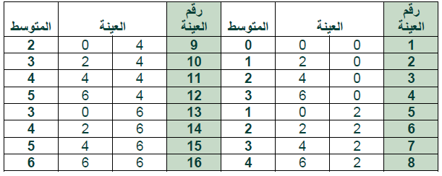
وإن متوسطات العينات العشوائية المسحوبة تتأرجح بين ) 0 ، 6 ( أنظر الجدول التالي:

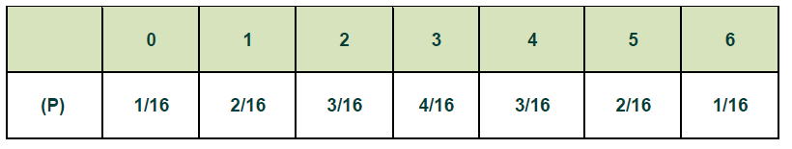
وإن الجدول الاحتمالي لتوزيع معاينة الأوساط الحسابية Ẋ_{L}

ولو رسمنا المدرج التكراري، نلاحظ أن توزيع المعاينة للأوساط الحسابية للعينات يمكن أن يقترب وبشكل جيد من منحني التوزيع الطبيعي.

وهي نفس قيمة µ
E(Ẋ) = µẊ = µ
نظرية ( 2 )
إذا كانت x_{1 ,} x₂ , x₃ … … x_{n} عينة عشوائية من مجتمع طبيعي وسطهµ وتباينه o² وكان Ẋ يمثل الوسط الحسابي للعينة ذات الحجم n والمسحوبة من هذا المجتمع فإن Ẋ يتبع التوزيع الطبيعي بوسط µ وانحراف معياري أي أن :
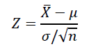

يخضع لتوزيع طبيعي معياري

مثال: أخذت عينة عشوائية حجمها 9 من الأطفال حديثي الولادة في أحد المستشفيات، فإذا علم أن وزن الطفل حديث الولادة يخضع لتوزيع طبيعي 2900 غرام وانحرافه المعياري 600 غرام.
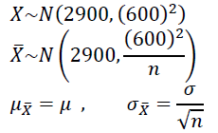
)أ( أوجد معدل وتباين والانحراف المعياري للوسط الحسابي لأوزان الأطفال في العينة.

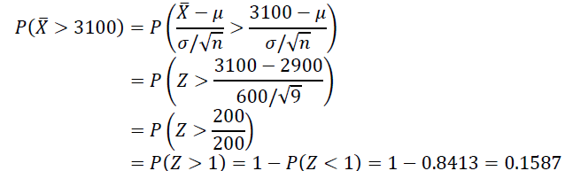
)ب( أوجد احتمال أن الوسط الحسابي لأوزان الأطفال في العينة يزيد عن 0022 غرام.

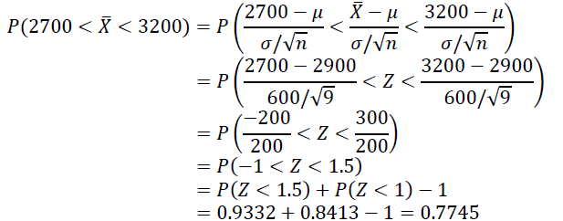
)ج( أوجد احتمال أن الوسط الحسابي لأوزان الأطفال في العينة يقع بين 0022 و 0022 غرام.

تمرين: تخضع علامات الطلاب في أحد المقررات لتوزيع طبيعي وسطه 06 وانحرافه المعياري 01 ، أخذت عينة عشوائية حجمها 36 ، احسب احتمال أن يزيد وسط علامات العينة على 74 ؟
نظرية ( 3 ) : النهاية المركزية )تقارب التوزيعات( ؟
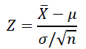
إذا كانت x_{1 ,} x₂ , x₃ … … x_{n} عينة عشوائية من مجتمع طبيعي وسطهµ وتباينه o² وكان Ẋ يمثل الوسط الحسابي للعينة ذات الحجم n والمسحوبة من هذا المجتمع فإن Ẋ يتبع التوزيع الطبيعي بوسط µ وانحراف معياري كلما كبرت n ( n ≥ 30 ) أي أن :

يخضع لتوزيع طبيعي معياري
مثال: تخضع أوزان علب سائل غسل الصحون من نوع معين لتوزيع معدله 1000 غرام، وانحرافه المعياري 80
غرام. إذا أخذت عينة عشوائية حجمها 48 علبة.
)أ( فما المعدل والتباين والانحراف المعياري للوسط الحسابي Ẋ لأوزان العلب في العينة؟
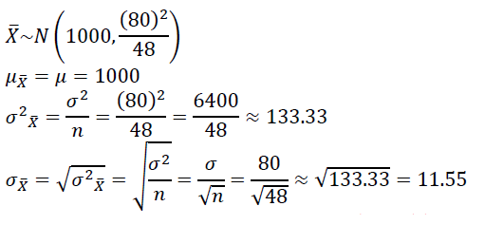
حجم العينة كبير ( n = 48 ≥ 30 ) ، المعدل والانحراف المعياري للمجتمع معلومة، ولذلك فشروط نظرية ( 3 ) متحققة أي أن:

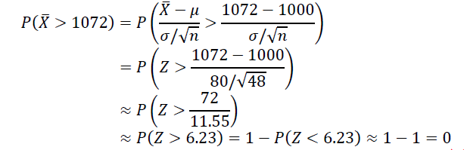
)ب( ما احتمال أن يزيد الوسط الحسابي لأوزان العلب في العينة عن 1072 غرام؟

)ج( ما احتمال أن يقل الوسط الحسابي عن 980 غرام؟
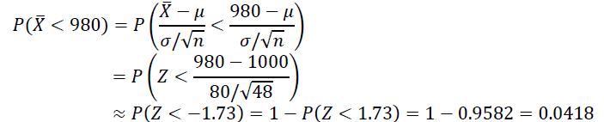

تمرين: تخضع أوزان عبوات أحد مبيدات الحشرات المنزلية لتوزيع وسطه 135 غرام وانحرافه المعياري 14 غرام. إذا قررت وزارة التموين رفض كل صندوق من هذه العبوات إذا نقص وزنه عن 6.24 فما نسبة الصناديق المرفوضة، علما بأن عدد العبوات في كل صندوق 48 عبوة؟
نظرية ( 4):
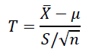
إذا كانت x_{1 ,} x₂ , x₃ … … x_{n} عينة عشوائية من مجتمع طبيعي وسطهµ معلوم تباينه o² غير معلوم , وكان Ẋ يمثل الوسط الحسابي للعينة ذات الحجم n والمسحوبة من هذا المجتمع، وكان S الانحراف المعياري لهذه العينة فإن :

يخضع لتوزيع t بدرجة حرية n – 1 ، ونكتب :

مثال: إذا كانت درجات طلاب التحليل الإحصائي تأخذ شكل التوزيع الطبيعي بوسط حسابي مقداره 70 درجة.
أخذت عينة حجمها9 طلاب ، ووجد أن الانحراف المعياري لعلاماتهم11 درجات. احسب احتمال أن يزيد وسط درجاتهم عن 75 درجة .

المتغير العشوائيX يتبع توزيع طبيعي بوسط 70 وتباين مجهول ونكتب ذلك:
X ~ N ( 70,o² )

تم سحب عينة حجمها 9 ، وانحراف هذه العينة معلوم وهو 11 ، ولذلك فإن:
T ~ t₈

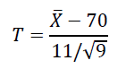
حيث :

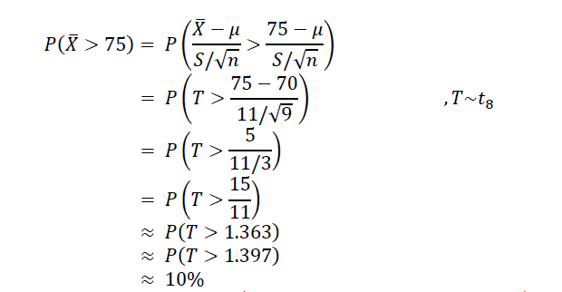
المطلوب :

تمرين : إذا كانت ساعات المذاكرة الأسبوعية للطلاب الجامعيين في إحدى الدول تأخذ شكل التوزيع الطبيعي بوسط
حسابي مقداره 20 ساعة . أخذت عينة حجمها 25 طالبا، ووجد أن الانحراف المعياري لعدد ساعات مذاكرتهم الأسبوعية 8 ساعات. احسب احتمال أن يقل وسط عدد ساعات مذاكرتهم الأسبوعية عن18 ساعة.

هناك توزيعات معاينة أخرى، مثل توزيع المعاينة للنسبة، وتوزيع المعاينة لتباين العينة، وتوزيع المعاينة للفرق بين وسطين، وتوزيع المعاينة للنسبة بين تباين عينتين

يمكن الرجوع إليها في الكتاب المقرر ( ص 188 – ص 194 )

1/ العبارة الصحيحة من بين العبارات التالية هي:
أ ) يسمى المقياس المحسوب من بيانات المجتمع إحصاءة، ويسمى المحسوب من بيانات العينة معلمة.
ب) يسمى المقياس المحسوب من بيانات المجتمع إحصاءة، ويسمى المحسوب من بيانات العينة أيضا إحصاءة .
ج ) يسمى المقياس المحسوب من بيانات المجتمع معلمة، ويسمى المحسوب من بيانات العينة أيضا معلمة.
د ) يسمى المقياس المحسوب من بيانات المجتمع معلمة، ويسمى المحسوب من بيانات العينة إحصاءة.

2/ العبارة الصحيحة من بين العبارات التالية هي:
أ ) في توزيع المعاينة، الوسط الحسابي )الإحصائي( يتطابق مع قيمة المعلمة.
ب) في توزيع المعاينة، الوسط الحسابي )الإحصائي( لا يتطابق مع قيمة المعلمة.
ج ) في توزيع المعاينة، الانحراف المعياري )الإحصائي( يتطابق مع قيمة المعلمة.
د ) في توزيع المعاينة، التباين )الإحصائي( يتطابق مع قيمة المعلمة.

3/ لو كان لدينا مجتمع إحصائي وتم قياس إحدى خصائصه ووجد أن قيمها هي: 1،2 ، 3،4 فإذا تم اختيار عينة – بدون إرجاع – حجمها 2 من هذا المجتمع فإن القيمة المتوقعة لكل من الوسط الحسابي للمجتمع ( µ ) ، ومتوسط متوسطات العينات ( Ẋ ) هما :
أ ) µ = 1.5 , E (Ẋ) = 1.5
ب) µ = 1.5 , E (Ẋ) = 2.5
ج ) µ = 2.5 , E (Ẋ) = 1.5
د ) µ = 2.5 , E (Ẋ) = 2.5

4/ إذا كانت x_{1 ,} x₂ , x₃ … … x_{n} عينة عشوائية من مجتمع طبيعي وسطهµ وتباينه o² وكان Ẋ يمثل الوسط الحسابي للعينة ذات الحجم n والمسحوبة من هذا المجتمع فإن Ẋ يتبع التوزيع الطبيعي بوسط µ وانحراف معياري أي أن :
أ ) Ẋ = ~ N ( µ , o² )
ب) Ẋ = ~ N ( µ , o / n )
ج ) Ẋ = ~ N ( µ , o / $\sqrt{n}$ )
د ) Ẋ = ~ N ( µ , o² / n )

5/ إذا كانت x_{1 ,} x₂ , x₃ … … x_{n} عينة عشوائية من مجتمع طبيعي وسطهµ وتباينه o² وعناصره N , وكان Ẋ يمثل الوسط الحسابي للعينة ذات الحجم n والمسحوبة من هذا المجتمع فإن Ẋ يقترب من التوزيع الطبيعي بوسط µ وانحراف معياري كلما:
أ ) كبرت N
ب) صغرت N
ج ) كبرت n
د ) صغرتn

6/ إذا كانت x_{1 ,} x₂ , x₃ … … x_{n} عينة عشوائية من مجتمع طبيعي وسطهµ ، معلوم وتباينه o² وعناصره N , وكان Ẋ يمثل الوسط الحسابي للعينة ذات الحجم n والمسحوبة من هذا المجتمع فإن Ẋ يتبع توزيع طبيعي إذا كان:
أ ) o² معلوماً
ب) o² مجهولاً

7/ إذا كانت x_{1 ,} x₂ , x₃ … … x_{n} عينة عشوائية من مجتمع طبيعي وسطهµ ، معلوم وتباينه o² وعناصره N , وكان Ẋ يمثل الوسط الحسابي للعينة ذات الحجم n والمسحوبة من هذا المجتمع فإن Ẋ يتبع توزيع t إذا كان :
أ ) o² معلوماً
ب) o² مجهولاً

8/ تخضع علامات الطلاب في أحد المقررات لتوزيع طبيعي وسطه 65 وانحرافه المعياري 18 ، أخذت عينة عشوائية حجمها 36 ، احتمال أن يزيد وسط علامات العينة على 74 هو تقريبا:
أ ) 0%
ب) 25%
ج ) 50%
د ) 100%

9/ تخضع أوزان عبوات أحد مبيدات الحشرات المنزلية لتوزيع وسطه 135 غرام وانحرافه المعياري 14 غرام. إذا قررت وزارة التموين رفض كل صندوق من هذه العبوات إذا نقص وزنه عن 6.24 ، فما نسبة الصناديق المرفوضة، علما بأن عدد العبوات في كل صندوق 48 عبوة؟
أ ) 0.007
ب) 0.07
ج ) 0.93
د ) 0.993

10/ إذا كانت ساعات المذاكرة الأسبوعية للطلاب الجامعيين في إحدى الدول تأخذ شكل التوزيع الطبيعي بوسط حسابي مقداره 20 ساعة. أخذت عينة حجمها 25 طالبا، ووجد أن الانحراف المعياري لعدد ساعات مذاكرتهم الأسبوعية 8ساعات. احتمال أن يقل وسط عدد ساعات مذاكرتهم الأسبوعية عن 18 ساعة هو تقريباً :
أ ) 10%
ب) 40%
ج ) 60%
د ) 90%

انتهت اسئلة المحاضرة الثامنة

1/ العبارة الصحيحة من بين العبارات التالية هي:
أ ) دراسة العينة وسيلة، والغاية من دراستها هو تقدير خصائص المجتمع.
ب) دراسة المجتمع وسيلة، والغاية من دراسته هو تقدير خصائص العينة.
ج ) دراسة العينة وسيلة، ولكن لا يمكن الاستفادة من ذلك في تقدير خصائص المجتمع.
د ) دراسة العينة غاية، ولكن لا يمكن الاستفادة من ذلك في تقدير خصائص المجتمع.

2/ العبارة الصحيحة من بين العبارات التالية هي:
أ ) في توزيع المعاينة، الوسط الحسابي )الإحصائي( يتطابق مع قيمة المعلمة.
ب) في توزيع المعاينة، الوسط الحسابي )الإحصائي( لا يتطابق مع قيمة المعلمة.
ج ) في توزيع المعاينة، الانحراف المعياري )الإحصائي( يتطابق مع قيمة المعلمة.
د ) في توزيع المعاينة، التباين )الإحصائي( يتطابق مع قيمة المعلمة

3/ لو تم إجراء تقدير نقطي لمتوسط أعمار الناخبين (µ) في بلد ما بأنه مساو لأربعين عاما (Ẋ = 20 ) ، وتم اعتماد الفترة
(Ẋ ± 2 ) كتقدير بفترة للقيمة (µ) عند درجة ثقة 90 % ، فهذا يعني أن فترة التقدير واحتمال صحتها هما:
أ ) الفترة [ 22 ، 20 ] واحتمال صحتها هو 90 %
ب) الفترة [ 22 ، 18 ] واحتمال صحتها هو 90 %
ج ) الفترة [ 22 ، 20 ] واحتمال صحتها هو 10 %
د ) الفترة [ 22 ، 18 ] واحتمال صحتها هو 10 %

4/ لو تم إجراء تقدير نقطي لمتوسط أعمار الناخبين (µ) في بلد ما بأنه مساو لأربعين عاما (Ẋ = 100 ) ، وتم اعتماد الفترة (Ẋ ± 10 ) كتقدير بفترة للقيمة (µ) عند درجة ثقة 99 % ، فهذا يعني أن فترة التقدير واحتمال صحتها هما:
أ ) الفترة [ 101 ، 99 ] واحتمال صحتها هو 99 %
ب) الفترة [ 101 ، 99 ] واحتمال صحتها هو 1 %
ج ) الفترة [ 110 ، 90 ] واحتمال صحتها هو 99 %
د ) الفترة [ 110 ، 90 ] واحتمال صحتها هو 1 %

5/ معامل الثقة الذي يقابل درجة ثقة 99% هو
أ ) 1
ب) 1.65
ج ) 1.96
د ) 2.58

6/ أوجد فترة ثقة 99% في مجتمع طبيعي تباينه 𝝁 للمعدل 49 ، إذا اختيرت عينة عشوائية حجمها 16 وكان وسطها الحسابي 30= Ẋ
أ ) [ 25.49.34.52 ]
ب) [ 26.49.33.52]
ج ) [ 27.49.32.52]
د ) [ 28.49.31.52]

7/ أوجد فترة ثقة 90% في مجتمع طبيعي تباينه 𝝁 للمعدل 49 ، إذا اختيرت عينة عشوائية حجمها 16 وكان وسطها الحسابي 30= Ẋ
أ ) [ 24.13.35.87 ]
ب) [ 25.13.34.87 ]
ج ) [ 26.13.33.87]
د ) [ 27.13.32.87]

8/ عند تقدير الوسط الحسابي لمجتمع يتبع توزيع طبيعي، ما هي العبارة الخاطئة فيما يلي:
أ ) يتم استخدام التوزيع الطبيعي المعياري إذا كان الانحراف المعياري للمجتمع معلوما.
ب) يتم استخدام التوزيع الطبيعي المعياري إذا كان حجم العينة كبيرا.
ج ) يتم استخدام توزيعt إذا كان الانحراف المعياري للمجتمع مجهولا .
د ) يتم استخدام توزيعt إذا كان الانحراف المعياري للمجتمع معلوماً .

9/ أخذت عينة عشوائية حجمها 16 من مجتمع طبيعي فأعطت , Ẋ=10 ، S = 0.4 ، فأوجد فترة ثقة 95% لمعدل المجتمع µ
أ ) [ 9.39.10.61 ]
ب) [ 9.59.10.41 ]
ج ) [ 9.79.10.21 ]
د ) [ 9.99.10.01 ]

10/ أخذت عينة عشوائية حجمها 16 من مجتمع طبيعي فأعطت ، Ẋ=10 ، S = 0.4 ، فأوجد فترة ثقة 99% لمعدل المجتمع µ
أ ) [ 9.78.10.21 ]
ب) [ 9.82.10.18 ]
ج ) [ 9.86.10.15 ]
د ) [ 9.90.10.12 ]

انتهت اسئلة المحاضرة التاسعه

1/ يرغب أحد مدراء إحدى المصانع فى تقدير متوسط عدد الدقائق التى يأخذها العمال لإنجاز عملية صناعية معينة بحيث لا يتعدى الخطأ في تقدير متوسط الأداء 3± دقائق، وبدرجة ثقة 90% . ويعلم المدير من خبرته الماضية أن الانحراف المعياري يساوي 15 دقيقة، ولكنه يريد بداية أن يحدد حجم العينة ( n ) التي يختارها لإجراء هذا التقدير
أ ) [ 57 ]
ب) [ 67 ]
ج ) [ 77 ]
د ) [ 87 ]

2/ يرغب أحد مدراء إحدى المصانع فى تقدير متوسط عدد الدقائق التى يأخذها العمال لإنجاز عملية صناعية معينة بحيث لا يتعدى الخطأ في تقدير متوسط الأداء 4± دقائق ، وبدرجة ثقة 95% . ويعلم المدير من خبرته الماضية أن الانحراف المعياري يساوي 12 دقيقة، ولكنه يريد بداية أن يحدد حجم العينة ( n ) التي يختارها لإجراء هذا التقدير
أ ) [ 15 ]
ب) [ 25 ]
ج ) [ 35 ]
د ) [ 45 ]

3/ العبارة الصحيحة من بين العبارات التالية هي:
أ ) درجات الحرية بأنها عدد المشاهدات المستقلة في العينة والتي تساوي حجم العينة.
ب) درجات الحرية بأنها عدد المشاهدات المستقلة في العينة والتي تساوي حجم العينة مطروحاً منه عدد القيود أو معالم المجتمع التي يتم تقديرها من بيانات العينة .
ج ) درجات الحرية بأنها عدد المشاهدات غير المستقلة في العينة والتي تساوي حجم العينة
د ) درجات الحرية بأنها عدد المشاهدات غير المستقلة في العينة والتي تساوي حجم العينة مطروحاً منه عدد القيود أو معالم المجتمع التي يتم تقديرها من بيانات العينة.

4/ أخذت عينة عشوائية حجمها 900 طالب من طلاب إحدى الجامعات فوجد أن عدد الطلاب الذين يستخدمون وسائل النقل العام للوصول إلى الجامعة هو 300 طالب، ما هي فترة ثقة 95% لنسبة الطلاب من مستخدمي وسائل النقل العام للوصول إلى هذه الجامعة ؟
أ ) [ 37% , 29% ]
ب) [ 36% , 30% ]
ج ) [ 35% , 31% ]
د ) [ 34% , 32% ]

5/ / أخذت عينة عشوائية حجمها 1000 طالب من طلاب إحدى الجامعات فوجد أن عدد الطلاب الذين يستخدمون وسائل النقل العام للوصول إلى الجامعة هو 400 طالب، ما هي فترة ثقة 99% لنسبة الطلاب من مستخدمي وسائل النقل العام للوصول إلى هذه الجامعة ؟
أ ) [ 48% , 32% ]
ب) [ 46% , 34% ]
ج ) [ 44% , 36% ]
د ) [ 42% , 38% ]

انتهت اسئلة المحاضرة العاشره

1/ في الاختبارات الإحصائية؛ إذا كان H₀ يرمز للفرضية الصفرية و H₁ يرمز للفرضية البديلة، وأراد أحدهم إجراء اختبار ذي طرفين بأن متوسط الأرباح السنوية للمحلات الصغيرة المتخصصة في بيع الهواتف المحمولة يساوي 30,000 ريال. ما هي الصياغة الصحيحة للفرضية البديلة من بين الفرضيات التالية:
أ ) H₀ = µ = 30,000
ب) H₀ = µ ≠ 30,000
ج ) H₀ = µ > 30,000
د ) H₀ = µ < 30,000

2/ في اختبار الفروض يمكن أن نرتكب نوعين من الخطأ، يطلق على "رفض الفرض العدمي بينما هو صحيح" الخطأ من:
أ ) النوع الأول.
ب) النوع الثاني .

3/ في اختبار الفروض يمكن أن نرتكب نوعين من الخطأ، يطلق على "قبول الفرض العدمي بينما هو خاطئ" الخطأ من:
أ ) النوع الأول.
ب) النوع الثاني .

4/ إذا كان الفرض البديل يأخذ شكل "لا يساوي" فإن منطقة الرفض تكون:
أ ) مركزة بالكامل في وسط المنحنى.
ب) موزعة على طرفي المنحنى بالتساوي .
ج) مركزة بالكامل في الطرف الأيمن للمنحنى .
د) مركزة بالكامل في الطرف الأيسر للمنحنى.

5/ إذا كان الفرض البديل يأخذ شكل "أكبر من" فإن منطقة الرفض تكون:
أ ) مركزة بالكامل في وسط المنحنى.
ب) موزعة على طرفي المنحنى بالتساوي .
ج) مركزة بالكامل في الطرف الأيمن للمنحنى .
د) مركزة بالكامل في الطرف الأيسر للمنحنى.

6/ إذا كان الفرض البديل يأخذ شكل "أصغر من" فإن منطقة الرفض تكون:
أ ) مركزة بالكامل في وسط المنحنى.
ب) موزعة على طرفي المنحنى بالتساوي .
ج) مركزة بالكامل في الطرف الأيمن للمنحنى .
د) مركزة بالكامل في الطرف الأيسر للمنحنى.

7/ عينة عشوائية حجمها 49 شخصاً اختيرت من أفراد دولة ما، فإذا كان الوسط الحسابي لدخول الأفراد الأسبوعية في العينة هو 75 دولار اً. ما هي نتيجة اختبار بأن متوسط الدخل الأسبوعي لمواطني هذه الدولة يساوي 72 دولاراً مقابل أنه لا يساوي 7 وذلك بمستوى معنوية 5% إذا علمت أن الانحراف المعياري لدخول الأفراد يساوي 14 دولاراً .
أ ) قبول الفرض الصفري.
ب) رفض الفرض الصفري.

8/ عينة عشوائية حجمها 49 شخصاً اختيرت من أفراد دولة ما، فإذا كان الوسط الحسابي لدخول الأفراد الأسبوعية في العينة هو 75 دولار اً. ما هي نتيجة اختبار بأن متوسط الدخل الأسبوعي لمواطني هذه الدولة يساوي 72 دولاراً مقابل أنه لا يساوي 7 وذلك بمستوى معنوية 1% إذا علمت أن الانحراف المعياري لدخول الأفراد يساوي 14 دولار اً.
أ ) قبول الفرض العدمي.
ب) رفض الفرض العدمي.

9/ ترغب شركة أن تعرف بدرجة ثقة 95% ما إذا كان يمكنها الادعاء بأن صناديق الصابون المسحوق الذي تبيعها تحوي متوسط اكثر من 500 جرام )حوالي 1.1 رطل( من الصابون. وتعرف الشركة من الخبرة الماضية أن أوزان الصابون بالصناديق تتبع التوزيع الطبيعي. وقد أخذت الشركة عينة عشوائية حجمها n = 25 ووجدت أن Ẋ = 520 جرام و s = 75 جرام. ما هي نتيجة هذا الاختبار ؟

أ ) قبول الفرض الصفري.
ب) رفض الفرض الصفري.

10/ ترغب شركة أن تعرف بدرجة ثقة 95% ما إذا كان يمكنها الادعاء بأن صناديق الصابون المسحوق الذي تبيعها تحوي متوسط اكثر من 500 جرام )حوالي 1.1 رطل( من الصابون. وتعرف الشركة من الخبرة الماضية أن أوزان الصابون بالصناديق تتبع التوزيع الطبيعي. وقد أخذت الشركة عينة عشوائية حجمها n = 25 ووجدت أن Ẋ = 520 جرام و s = 75 جرام. ما هي نتيجة هذا الاختبار ؟

أ ) قبول الفرض الصفري.
ب) رفض الفرض الصفري.

انتهت اسئلة المحاضرة الحادي عشره

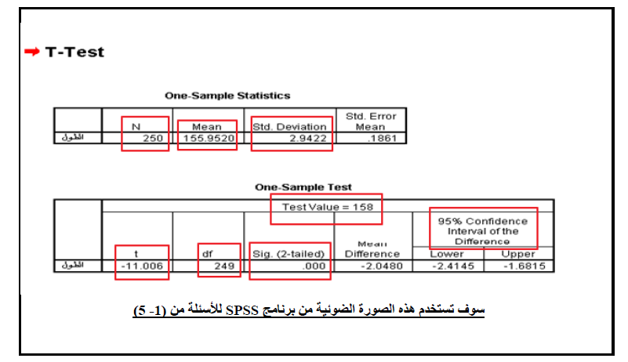

1/ في الاختبار الإحصائي أعلاه، تم اختبار أن تكون قيمة الوسط الحسابي للعينة مساوية:
أ ) 155.9520
ب) 158
ج) 249
د) 250

2/ في الاختبار الإحصائي أعلاه، حجم العينة:
أ ) 155.9520
ب) 158
ج) 249
د) 250

3/ في الاختبار الإحصائي أعلاه، درجة الحرية:
أ ) 155.9520
ب) 158
ج) 249
د) 250

4/ في الاختبار الإحصائي أعلاه، تم إجراء الاختبار عند مستوى ثقة:
أ ) 90%
ب) 95%
ج) 99%
د) 100%

5/ في الاختبار الإحصائي أعلاه، نتيجة الاختبار:
أ ) قبول الفرض الصفري لأن ( @ ) < ( P – vaIue )
ب) قبول الفرض الصفري لأن ( @ ) > ( P – vaIue )
ج) رفض الفرض الصفري لأن ( @ ) < ( P – vaIue )
د) قبول الفرض الصفري لأن ( @ ) > ( P – vaIue )

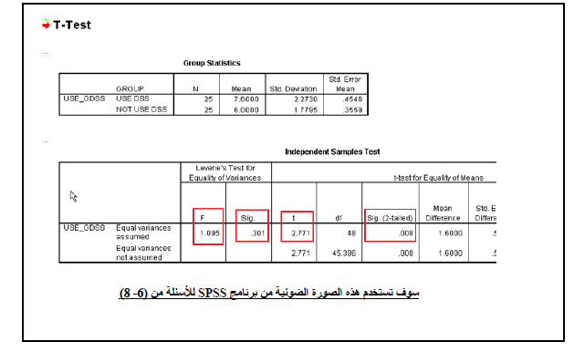

6/ في الاختبار الإحصائي أعلاه، تم اختبار الفرق بين متوسطي عينتين، ويمكن استنتاج أن:
أ ) هناك تجانس بين تباين المجموعتين .
ب) ليس هناك تجانس بين تباين المجموعتين.

7/ في الاختبار الإحصائي أعلاه، تم إجراء اختبار ذي طرف أيمن، وعند مقارنة القيمة المحسوبة بنظيرتها الجدولية في جدول t ، فإن :
أ ) القيمة المحسوبة أكبر من القيمة الجدولية.
ب) القيمة المحسوبة أصغر من القيمة الجدولية.

8/ في الاختبار الإحصائي أعلاه، نتيجة الاختبار:
أ ) قبول الفرض الصفري لأن ( @ ) < ( P – vaIue )
ب) قبول الفرض الصفري لأن ( @ ) > ( P – vaIue )
ج) رفض الفرض الصفري لأن ( @ ) < ( P – vaIue )
د) قبول الفرض الصفري لأن ( @ ) > ( P – vaIue )

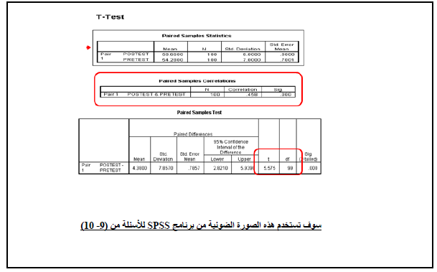

9/ في الاختبار الإحصائي أعلاه، درجة الحرية:
أ ) 000
ب) 5.575
ج) 99
د) 100

10 / في الاختبار الإحصائي أعلاه، نتيجة الاختبار:
أ ) قبول الفرض الصفري لأن ( @ ) < ( P – vaIue )
ب) قبول الفرض الصفري لأن ( @ ) > ( P – vaIue )
ج) رفض الفرض الصفري لأن ( @ ) < ( P – vaIue )
د) قبول الفرض الصفري لأن ( @ ) > ( P – vaIue )

انتهت اسئلة المحاضرة الثاني عشره

1/ العبارة الصحيحة من بين العبارات التالية:
أ ) توزيع فيشر ملتو بمعلمة واحدة .
ب ) توزيع فيشر غير ملتو .
ج ) توزيع فيشر ملتو جهة اليمين بمعلمتين.
د ) توزيع فيشر ملتو جهة اليسار بمعلمتين.

2/ العبارة الخاطئة من بين العبارات التالية:
أ ) عند إجراء تحليل التباين الأحادي؛ فلا بد أن تكون العينات عشوائية ومستقلة.
ب ) عند إجراء تحليل التباين الأحادي؛ فلا بد أن تكون العينات عشوائية وغير مستقلة.
ج ) عند إجراء تحليل التباين الأحادي؛ فلا بد أن تكون كل مجتمعات هذه العينات لها توزيع طبيعي.
د ) عند إجراء تحليل التباين الأحادي؛ فلا بد من تساوي تباين المجتمعات التي أخذت منها العينات العشوائية المستقلة .

( 3 و 4 ) إذا تم أخذ عينات مستقلة ، وتم إجراء اختبار تحليل التباين لقياس تساوي متوسطاتها ، وتم الحصول على النتائج التالية من برنامج SPSS :
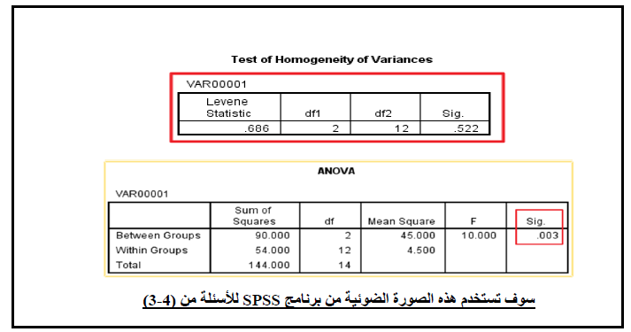

3/ في الاختبار الإحصائي أعلاه، يمكن استنتاج أن:
أ ) هناك تجانس بين تباين المجموعتين.
ب ) ليس هناك تجانس بين تباين المجموعتين.

4/ في الاختبار الإحصائي أعلاه، يمكن ملاحظة أن:
أ ) قيمة F المحسوبة تساوي 10
ب ) قيمة F الجدولية تساوي 10

5/ في الاختبار الإحصائي أعلاه، يمكن استنتاج:
أ ) يمكن القول بأنه جميع متوسطات الدرجات مختلفة عن بعضها البعض.
ب ) يمكن القول بأنه يوجد متوسطين على الأقل يختلفان عن بعضهما البعض.
ج ) يمكن القول بأنه جميع متوسطات الدرجات متساوية مع بعضها البعض.
د ) لا يمكن الوصول إلى أي نتيجة من خلال النتائج الواردة في الجدول أعلاه.

انتهت اسئلة المحاضرة الثالث عشره

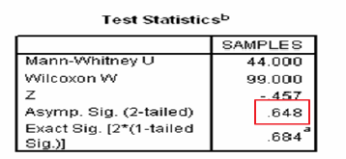

1/ تم إجراء اختبار Maan-Whitney عند مستوى معنوية 5% كما يظهر أعلاه، ويمكن استنتاج:
أ ) يمكن القول بأنه يوجد فرق معنوي بين متوسطي المجموعتين المستقلتين
ب ) يمكن القول بأنه لا يوجد فرق معنوي بين متوسطي المجموعتين المستقلتين.
ج ) يمكن القول بأنه يوجد فرق معنوي بين متوسطي المجموعتين غير المستقلتين.
د ) يمكن القول بأنه لا يوجد فرق معنوي بين متوسطي المجموعتين غير المستقلتين .
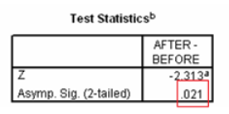

2/ تم إجراء اختبار Wilcoxon عند مستوى معنوية 5% كما يظهر أعلاه، ويمكن استنتاج:
أ ) يمكن القول بأنه يوجد فرق معنوي بين متوسطي المجموعتين المستقلتين
ب ) يمكن القول بأنه لا يوجد فرق معنوي بين متوسطي المجموعتين المستقلتين.
ج ) يمكن القول بأنه يوجد فرق معنوي بين متوسطي المجموعتين غير المستقلتين.
د ) يمكن القول بأنه لا يوجد فرق معنوي بين متوسطي المجموعتين غير المستقلتين .

3/ الاختبار المستخدم لاستقلال ظاهرتين:
أ ) Mann – Whitney
ب ) Wilcoxon
ج ) Kruskal-Wallis
د ) Chi-Square

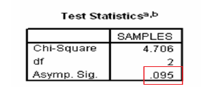
4/ تم إجراء اختبار الفرق بين ثلاث متوسطات باستخدام الاختبار اللامعلمي (Kruskal-Wallis) عند مستوى معنوية 5% وتم الحصول على النتائج التالية التي يمكن الاستنتاج منها أن:

أ ) الفروق بين المتوسطات الثلاثة معنوية.
ب ) الفروق بين المتوسطات الثلاثة غير معنوية.

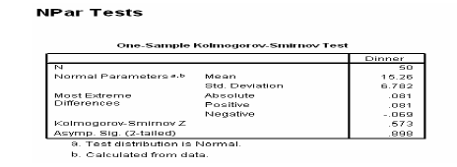
5/ تم إجراء اختبار الفرق بين ثلاث متوسطات باستخدام الاختبار اللامعلميKolmogorov-Smirnov عند مستوى معنوية 5% وتم الحصول على النتائج التالية التي يمكن الاستنتاج منها أن:

أ ) الطبيعي.
ب ) بواسون.
ج ) ذو الحدين .
د ) الأسي .

انتهت اسئلة المحاضرة الرابع عشره

